
Leżajsk, dnia 21.07.2017 r.

IM.7013.15.1.2017

ZAPYTANIE OFERTOWE

Postawienia ogólne
Podstawa prawna:
Zarządzenie Burmistrza Leżajska nr 97/2017 z dnia 25 maja 2017 r w sprawie regulaminu udzielania zamówień publicznych do których nie stosuje się przepisów ustawy z dnia 29 stycznia 2004r Prawo Zamówień Publicznych (tj. Dz. U. z 2015.2164 z póżn. zm.).
Niniejsze postępowanie nie podlega przepisom ustawy z dnia 29 stycznia 2004 r. - Prawo Zamówień Publicznych (tj. Dz. U. z 2015.2164 z póżn. zm.).

Opis przedmiotu zamówienia
Przedmiotem zamówienia jest wykonanie siłowni plenerowej przy placu zabaw na ul. Popiełuszki / Broniewskiego w Leżajsku.
W zakres zamówienia wchodzi;
a) wykonanie siłowni plenerowej zlokalizowanej na działce nr 548/98, która jest własnością gminy Miasto Leżajsk,
b) montaż urządzeń wraz nawierzchnią z kostki betonowej,
c) pełna obsługa geodezyjna i wykonanie inwentaryzacji geodezyjnej,
f) dokumentacja powykonawcza wraz z certyfikatami i dopuszczenia wszystkich elementów wyposażenia.
Oznaczenie wg. Wspólnego Słownika Zamówień (CPV):
45.4400.00-4 – dostawa i montaż siłowni plenerowej

Termin wykonania zamówienia
Termin zakończenia wykonania zamówienia; do dnia 30.09.2017 r.

Gwarancja i płatność
- Wykonawca udzieli 36 miesięcznej gwarancji na wszystkie wykonane roboty,
- płatność jednorazowa, po odbiorze robót, w terminie do 30 dni od dnia dostarczenia poprawnie wystawionej faktury / rachunku do siedziby Zamawiającego.

Pozostałe warunki udziału w postępowaniu
Zamawiający nie dopuszcza możliwości składania ofert częściowych.
Cena oferty jest ceną ostateczną (nie ulega zmianie w trakcie umowy).

Kryteria oceny ofert
- Zamawiający dokona oceny i wyboru ofert stosując następujące kryterium wyboru; Kc – cena ofertowa brutto – 100%
- Poszczególnym ofertom zostaną przyznane punkty za cenę w skali od 1 do 100, obliczone wg wzoru:
Kc- (najniższa cena oferty) / (cena oferty ocenianej) x 100 pkt.

Zamawiający wybiera ofertę najkorzystniejszą, która odpowiada wszystkim wymogom zapytania i zostanie oceniona w podanym kryterium wyboru jako najkorzystniejsza tj. taką, która uzyskała najwyższą liczbę punktów.

Sposób porozumienia się wykonawcą z Zamawiającym
Wykonawca może zwrócić się do Zamawiającego o wyjaśnienie treści zapytania ofertowego. Ze strony Zamawiającego uprawnionym do udzielenia wyjaśnień jest: Leszek Gdula kierownik referatu IM tel. 172427333 w. 125, e-mail: leszek.gdula@miastolezajsk.pl, Eugeniusz Krzyżak, inspektor w UM w Leżajsku (pok. nr 21), e-mail; eugeniusz.krzyzak@miastolezajsk.pl, tel. 17 242 73 33 w. 128, fax; 17 242 73 33.

Sposób przygotowania ofert; miejsce i termin ich składania
Oferty należy składać w formie pisemnej w sekretariacie Urzędu Miejskiego w Leżajsku ul. Rynek 1, 37-300 Leżajsk (godziny urzędowania; 7.30 -15.30 od poniedziałku do piątku) w zamkniętej kopercie opisanej „Oferta na wykonanie siłowni plenerowej przy placu zabaw na ul. Popiełuszki / Broniewskiego w Leżajsku” w terminie; do dnia 10.08.2017 r. do godziny 11.00.

Do oferty wykonawcy dołączają następujące dokumenty;
- wypełniony formularz oferty,
- wypełniony formularz cenowy,
- wizualizacje zaproponowanych urządzeń.

Zamawiający zastrzega sobie prawo do zmiany treści niniejszego zapytania do upływu terminu składania ofert. Jeżeli zmiany będą mogły mieć wpływ na treść składanych w postępowaniu ofert, Zamawiający przedłuży termin składania ofert.
Zamawiający zastrzega sobie prawo do unieważnienia niniejszego postępowania bez podania uzasadnienia, a także do pozostawienia postępowania bez wyboru oferty.

Załączniki:

Zał. Nr 1- formularz oferty.
Zał. Nr2- formularz cenowy.
Zał. Nr 3- wzór umowy.
Zał. Nr 4-- podstawowe dane siłowni plenerowej.
Zał. Nr 5- szkic sytuacyjny.

Załącznik nr 1 do zapytania ofertowego
z dnia 21.07.2017.r.

........................., dnia .............................
......................................................
......................................................
......................................................
(nazwa i adres lub pieczęć oferenta)

Gmina Miasto Leżajsk

F O R M U L A R Z O F E R T Y

1. Na podstawie warunków zapytania ofertowego podejmujemy się wykonania zakresu prac zgodnie z przedłożonym przedmiarem robót, praktyką budowlaną, wiedzą techniczną, obowiązującymi przepisami oraz normami i należytą starannością będących przedmiotem postępowania o udzielenie zamówienia na podstawie art. 4 pkt. 8 ustawy „Prawo zamówień publicznych” na wykonanie robót budowlanych związanych z realizacją zadania pod nazwą: „MIEJSKA SIŁOWNIA PLENEROWA PRZY PLACU ZABAW NA UL. POPIEŁUSZKI / BRONIEWSKIEGO” za cenę .......................... zł brutto (słownie: ....................................... ..........................................zł), w tym podatek VAT w kwocie .................................... (słownie: ................................................................................. zł).
Powyższa cena została określona na podstawie formularza cenowego, dołączonego do oferty.
Wartości jednostkowe robót są stałe i nie będą podlegały waloryzacji w trakcie realizacji całości zamówienia.
W podanych wartościach jednostkowych robót uwzględnione są wszystkie koszty związane z realizacją robót zgodnie z warunkami technicznymi oraz właściwymi normami, także koszty sprowadzenia sprzętu, dowozu materiałów niezbędnych do wbudowania oraz wywozu i utylizacji odpadów i materiałów z rozbiórki.
2. Zamówienie zostanie zrealizowane w terminie do 30.09.2017 r.
3. Na wykonany zakres robót zostanie udzielona gwarancja na okres 36 miesięcy.
4. Akceptujemy żądany termin płatności za wykonane i odebrane rodzaje robót tj. 30 dni od dostarczenia rachunku.
5. Oświadczamy, że zapoznaliśmy się z zakresem oferowanych do wykonania prac oraz zdobyliśmy niezbędne informacje do przygotowania oferty.
6. Zobowiązujemy się w przypadku wyboru naszej oferty do zawarcia umowy w terminie wyznaczonym przez Zamawiającego.
7. Załącznikami do oferty są:
- kosztorys szczegółowy przedstawiający kalkulację wartości jednostkowych robót wraz z zestawieniem cen użytych do wyceny materiałów i sprzętu,
- wypełniony formularz cenowy
- ..................................................................................................................
- ..................................................................................................................
- ..................................................................................................................

...............................................................................

Podpis upoważnionego przedstawiciela oferenta

Załącznik nr2 do zapytania
ofertowego z dnia 21.07.2017r.

………………Data …………………….
Nazwa firmy

Formularz cenowy
do zapytania ofertowego z dnia 21.07.2017 r. na wykonanie robót budowlanych związanych z realizacją zadania pod nazwą: „Miejska siłownia plenerowa przy placu zabaw na ul. Popiełuszki / Broniewskiego”
Lp. | Podstawa wyceny | Opis robót | Ilość | Jedn.  miary | Cena jednostkowa | Wartość
1 | Siłownia plenerowa
1. 1. | Analiza własna | Pylon z rury stalowej o średnicy minimum 88x3,0mm dwu stanowiskowy z instrukcją użytkowania, dostarczenie i wbudowanie (wykopanie dołka, ustawienie śrub kotwiących, obetonowanie betonem C20/25, umocowanie pylona do śrub) | 7 | kpl.
1. 2. | Analiza własna | Twister – dostarczenie i montaż do pylonu nr 1 | 1 | kpl
1. 3. | Analiza własna | Trenażer ramion – dostarczenie i montaż do pylonu nr 1 | 1 | kpl
1. 4. | Analiza własna | Surfer-wahadło – dostarczenie i montaż do pylonu nr 2. | 1 | kpl
1. 5. | Analiza własna | Orbitrek eliptyczny - dostarczenie i montaż do pylonu nr 2. | 1 | kpl
1. 6. | Analiza własna | Prasa nożna – dostarczenie i montaż do pylonu nr 3. | 1 | kpl.
1. 7. | Analiza własna | Motyl klasyczny – dostarczenie i montaż do pylonu nr 3. | 1 | kpl.
1. 8. | Analiza własna | Ławka – dostarczenie i montaż do pylonu nr 4. | 1 | kpl
1. 9. | Analiza własna | Motyl w rewersie – dostarczenie i montaż do pylonu nr 4. | 1 | kpl
1.10. | Analiza własna | Biegacz-piechur – dostarczenie i montaż do pylonu nr 5. | 1 | kpl
1.11. | Analiza własna | Wioślarz – dostarczenie i montaż do pylonu nr 5. | 1 | kpl
1.12. | Analiza własna | Koła Tai Chi – dostarczenie i montaż do pylonu nr 6. | 1 | kpl
1.13. | Analiza własna | Rower – dostarczenie i montaż do pylonu nr 6. | 1 | kpl
1.14. | Analiza własna | Drabinka – dostarczenie i montaż do pylonu nr 7. | 1 | kpl
1.15. | Analiza własna | Podciąg nóg – dostarczenie i montaż do pylonu nr 7. | 1 | kpl
1.16 | Analiza własna | Tablica metalowa na słupku metalowym fi 50 zabezpieczona przed korozją, z czytelnym regulaminem użytkowania siłowni plenerowej – dostarczenie i wbudowanie (obetonowanie) | 1 | kpl
2.1 | Analiza własna | Stojak na rowery 5-cio miejscowy metalowy, ocynkowany, zabezpieczony przed korozją – dostarczenie i trwałe wbudowanie. | 1 | kpl
2.2 | Analiza własna | Nawierzchnia z kostki betonowej typu behaton szarej grubości 4cm na podsypce cementowo – piaskowej, spoiny wypełnione piaskiem płukanym, z wykonaniem koryta i warstwy betonu C12/15 grubości 10cm. | 63 | m2
2.3 | Analiza własna | Obrzeże betonowe 20x6 na podsypce piaskowej, spoiny wypełnione zaprawą cementową z wykonaniem rowków. | 58 | m
2.4 | Analiza własna | Odwiezienie zbędnej ziemi na odległość 2km | 14 | m3
2.5 | Analiza własna | Inwentaryzacja geodezyjna powykonawcza | 1 | kpl
 |  | RAZEM NETTO
 |  | PODATEK VAT 23 %
 |  | RAZEM BRUTTO

Załącznik nr 3 do zapytania z dnia 21.07.2017 r.

UMOWA – PROJEKT-
nr OR.032. . 2017
zawarta w dniu ….. .08.2017 r. pomiędzy Gminą Miasto Leżajsk, ul. Rynek 1,
37-300 Leżajsk,
nr NIP 816-16-73-010, zwaną dalej w tekście „Zamawiającym” reprezentowanym przez Ireneusza Stefańskiego - Burmistrza Leżajska,
przy kontrasygnacie Mariusza Pacyniaka - Skarbnika Miasta Leżajsk
a firmą ………………………………………………………………………………………….. …………………………………………………………………………………………………..reprezentowaną przez:
……………………………………………………….
zwaną dalej „Wykonawcą”
w rezultacie dokonania przez Zamawiającego wyboru oferty Wykonawcy w trybie art. 4 pkt 8 ustawy Prawo Zamówień Publicznych, została zawarta umowa o następującej treści:

§ 1
1. Zamawiający zleca, a Wykonawca przyjmuje do wykonania zamówienie pod nazwą: „Wykonanie miejskiej siłowni plenerowej przy placu zabaw na ul. Popiełuszki / Broniewskiego w Leżajsku”.
2. W zakres zamówienia wchodzi:
- wykonanie siłowni plenerowej zlokalizowanej na działce nr 548/98, która jest własnością gminy Miasto Leżajsk.
- montaż urządzeń wraz z nawierzchnią , zgodnie ze zgłoszeniem,
- pełna obsługa geodezyjna i wykonanie inwentaryzacji geodezyjnej,
- dokumentacja powykonawcza wraz z certyfikatami i dopuszczenia wszystkich elementów wyposażenia.

§ 2
Strony ustalają wynagrodzenie ryczałtowe za wykonanie roboty objętej niniejszą umową na kwotę ………………………………. zł brutto (słownie: ………................................. złotych i 00/100), w tym obowiązujący podatek VAT ………………………….. zł (słownie: ……………………………………………………………..złotych i 00/100), zgodnie z formularzem cenowym, stanowiącym załącznik do umowy.

§ 3

1. Termin wykonania prac budowlanych ustala się do 30.09.2017 r.
2. Przekazanie placu budowy nastąpi protokolarnie w terminie …..
3. Wykonawca ponosi wszelką odpowiedzialność wobec osób trzecich za ewentualne szkody wynikłe na gruncie wykonywania przedmiotowej umowy od dnia przejęcia placu budowy do dnia odbioru końcowego.

§ 4
1. Wynagrodzenie za wykonanie przedmiotu umowy płatne będzie jednorazowo, przelewem, na podstawie protokołu odbioru robót i otrzymaniu poprawnie wystawionej faktury, w terminie do 30 dni od daty jej otrzymania.
2. Fakturę należy wystawić dla nabywcy: Miasto Leżajsk, ul. Rynek 1, 37-300 Leżajsk,
NIP 816-16-73-010 odbiorcy: Urząd Miejski w Leżajsku ul. Rynek 1, 37-300 Leżajsk ze wskazaniem przez Wykonawcę konta bankowego.

§ 5
1. Nadzór nad realizacją umowy z ramienia Zamawiającego sprawował będzie Pan ……….
2. Wykonawca ustanawia kierownika robót w osobie Pana…………………………………
§ 6
1. Odbioru robót dokona komisja wyznaczona przez Zamawiającego.
2 Strony postanawiają, że z czynności odbioru będzie spisany protokół zawierający wszelkie ustalenia dokonane w toku odbioru, jak też terminy wyznaczone na usunięcie stwierdzonych wad.
3. Zamawiający wyznaczy termin i rozpocznie odbiór przedmiotu umowy w ciągu 5 dni od daty zawiadomienia go o osiągnięciu gotowości do odbioru.
4. Jeżeli w toku czynności zostaną stwierdzone wady, to Zamawiającemu przysługują następujące uprawnienia:
- jeżeli wady nadają się do usunięcia, może odmówić odbioru do czasu ich usunięcia,
- jeżeli wady nie nadają się do usunięcia, Zamawiający może żądać obniżenia odpowiednio wynagrodzenia,
- jeżeli wady uniemożliwiają użytkowanie przedmiotu umowy zgodnie z przeznaczeniem,
Zamawiający może żądać wykonania przedmiotu umowy po raz drugi na koszt Wykonawcy.
5. Wykonawca zobowiązany jest do zawiadomienia Zamawiającego o usunięciu stwierdzonych wad i do żądania wyznaczenia terminu odbioru zakwestionowanych uprzednio robót jako wadliwych.

§ 7
1. Wykonawca udzieli gwarancji na wykonane roboty na okres 36 miesięcy od dnia dokonania odbioru wykonanych robót.
2. Naprawy gwarancyjne wykonane będą w terminie do 7 dni od dnia zgłoszenia konieczności wykonania naprawy (telefonicznie, mailowo lub pisemnie).
§ 8
Za opóźnienie w zapłacie należnego wynagrodzenia Zamawiający zapłaci Wykonawcy ustawowe odsetki za opóźnienie.
§ 9
1. Zamawiający zobowiązuje się do zapłaty na rzecz Wykonawcy kar umownych:
- za odstąpienie od umowy z przyczyn zależnych od Zamawiającego w wysokości 10 % wynagrodzenia umownego.
2. Wykonawca zapłaci Zamawiającemu kary umowne:
- za opóźnienie w wykonaniu przedmiotu umowy w wysokości 1 % wynagrodzenia umownego za każdy dzień opóźnienia, licząc od umownego terminu zakończenia robót budowlanych,
- za opóźnienie terminu usunięcia wad w wysokości 100 zł za każdy dzień opóźnienia, licząc od wyznaczonego terminu na usunięcie wad,
- za odstąpienie od umowy z przyczyn zależnych od Wykonawcy w wysokości 10 % wynagrodzenia umownego.
3. Strony zastrzegają sobie prawo dochodzenia odszkodowania przewyższającego kary umowne do wysokości rzeczywiście poniesionej szkody.
4.Zamawiający dokona potrącenia kar umownych z wynagrodzenia przysługującego Wykonawcy za przedmiot umowy.

§ 10
Wszelkie zmiany i uzupełnienia postanowień dla niniejszej umowy wymagają formy pisemnej, w formie aneksu pod rygorem nieważności.

§ 11
W sprawach nie unormowanych niniejszą umową mają zastosowanie przepisy Kodeksu Cywilnego, prawa budowlanego wraz z obowiązującymi w tym zakresie przepisami wykonawczymi.
§ 12
Ewentualne spory wynikłe z niniejszej umowy będą rozstrzygane przez sąd właściwy dla Zamawiającego.
§ 13
Umowę sporządzono w trzech jednobrzmiących egzemplarzach, dwa egzemplarze dla Zamawiającego a jeden dla Wykonawcy.

ZAMAWIAJĄCY: WYKONAWCA:

Załącznik nr 4 do zapytania z dnia 21.07.2017 r.

PODSTAWOWE DANE TECHNICZNE
SIŁOWNI PLENEROWEJ PRZY PLACU ZABAW NA UL POPIEŁUSZK I BRONIEWSKIEGO W LEŻAJSKU

CPV 45.44.00.00-4 – Dostawa i montaż siłowni plenerowej

Opis ogólny przedmiotu zamówienia:

Przedmiotem zamówienia jest wykonanie siłowni plenerowej przy placu zabaw na ulicy Popiełuszki / Broniewskiego w Leżajsku w ramach budżetu obywatelskiego. Siłownia plenerowa zlokalizowana będzie na działce 548/98 będącej własnością gminy Miasto Leżajsk. Do zagospodarowania przeznacza się obszar zaznaczony na mapie – szkicu sytuacyjnym.

Wymagania dotyczące elementów siłowni zewnętrznej:

- przedmiot zamówienia musi być fabrycznie nowy, wolny od wad fizycznych i prawnych,
- urządzenia powinny być bezpieczne, odporne na warunki atmosferyczne i próby zniszczenia,
- pylony muszą być wykonane z rur stalowych, średnicy minimum 88 mm i grubości ścianki 3 mm, ocynkowanych ogniowo, malowanych proszkowo dwukrotnie farbami przeznaczonymi do użytku zewnętrznego, odpornymi na korozję, działanie promieni słonecznych i uszkodzenia mechanicznego.
- elementy urządzeń muszą być wykonane z rur stalowych ocynkowanych ogniowo, o grubości ścianki minimum 2,7 mm, malowane proszkowo dwukrotnie farbami przeznaczonymi do użytku zewnętrznego, odpornymi na korozję, działanie promieni słonecznych i uszkodzenia mechaniczne,
- do każdego pylonu umieszczonego centralnie montowane są po dwa urządzenia,
- dla każdego z urządzeń należy zachować wymaganą strefę bezpieczeństwa wg szkicu oraz obowiązujących przepisów,
- urządzenia siłowni muszą być wyposażone w tablicę informacyjną (instrukcję użytkowania), odporną na warunki atmosferyczne, z czytelną informacją o funkcji urządzenia i sposobie ćwiczeń ( instrukcja obrazkowa i literowa) trwale zamontowaną na pylonie urządzenia. Nie dopuszcza się stosowania naklejek,
- wszystkie złączki, podkładki i śruby wykonane ze stali nierdzewnej,
- elementy siłowni muszą być odporne na działanie warunków atmosferycznych oraz odporne na próby zniszczenia,
- każde urządzenie musi posiadać kartę techniczną, instrukcję użytkowania
i konserwacji, tabliczkę znamionową,
- urządzenia muszą spełniać wymogi norm, gwarantować estetykę , wysoką jakość, trwałość i niezawodność,
- uchwyty i rączki wykonane z polichlorku winylu,
- siedziska, oparcia, stopnice wykonane ze stali (nie dopuszcza się tworzyw sztucznych),
- spawy dodatkowo pokryte natryskową warstwą cynku,
- urządzenie jest montowane do centralnie umieszczonego pylonu mocowanego do konstrukcji stalowej podziemnej, zatapianej w lanym fundamencie betonowym, beton klasy minimum C20/25,
- na wszystkie powyższe elementy wymagane jest posiadanie certyfikatów zgodności z PN-EN16630:2015-06.

INSTALACJA SIŁOWNI ZEWNĘTRZNEJ

Wykonawca musi oddelegować brygadę montażową, posiadającą zestaw niezbędnych narzędzi, aby sprawnie i dokładnie zainstalować urządzenia siłowni zewnętrznej. Ze względu na specyfikę obiektu jakim jest siłownia zewnętrzna, kierownik brygady montażowej musi posiadać doświadczenie w budowie obiektów tego typu.

GWARANCJA

Wykonawca udzieli co najmniej 36 miesięcznej gwarancji na wypadek uszkodzeń spowodowanych wadami produkcyjnymi lub materiałowymi .

POZOSTAŁE WARUNKI

Producent/Dostawca musi dostarczyć przedmiot zamówienia oznakowany oraz posiadający informacje o produkcie (instrukcję użytkowania itp.) zgodnie z wymogami norm, certyfikat zgodności z polskimi normami - PN-EN 16630:2015.
Elementy siłowni objęte niniejszym zapytaniem ofertowym dostarczone będą Zamawiającemu na koszt Dostawcy. Po stronie Dostawcy spoczywa koszt załadunku, transportu i rozładunku dostarczonego zamówienia wraz z montażem. W szczególności Dostawca ponosi pełną odpowiedzialność za szkody wynikłe w czasie transportu oraz spowodowane niewłaściwym zabezpieczeniem zamawianych elementów.
Miejsce dostawy i montażu: Teren przy placu zabaw, ulica Popiełuszki, 37-300 Leżajsk.

Wymagania ogólne dla nawierzchni:
Nawierzchnia z kostki betonowej o grubości 4cm typu Behaton, spoinowana piaskiem na podsypce cem. – piaskowej i podkładzie betonowym C12/15 o grubości 10 cm. Wykonanie koryta, ułożenie obrzeża 20 x 6 na podsypce piaskowej z wypełnieniem zaprawą cementową.
Odwiezienie zbędnej ziemi na odległość 2km na wskazane miejsce przez Inwestora.
Termin zakończenia realizacji przedmiotu zamówienia:
– do 30 września 2017 r

Wizualizacja przykładowych zestawów

Pylon dwustanowiskowy Twister
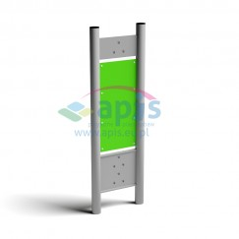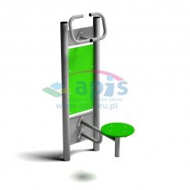

Trenażer ramion surfer-wahadło

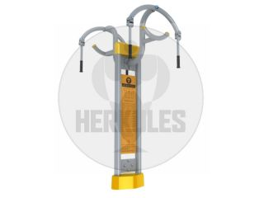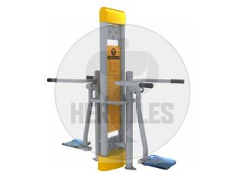

Orbitrek eliptyczny Prasa nożna

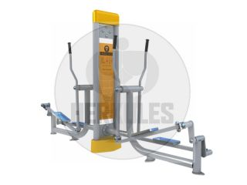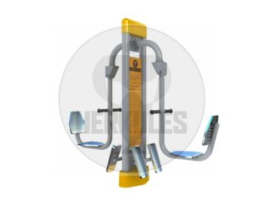

Ławka Motyl w rewersie
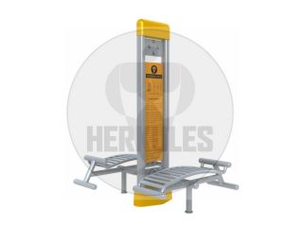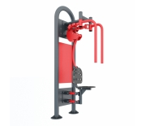

Motyl Biegacz

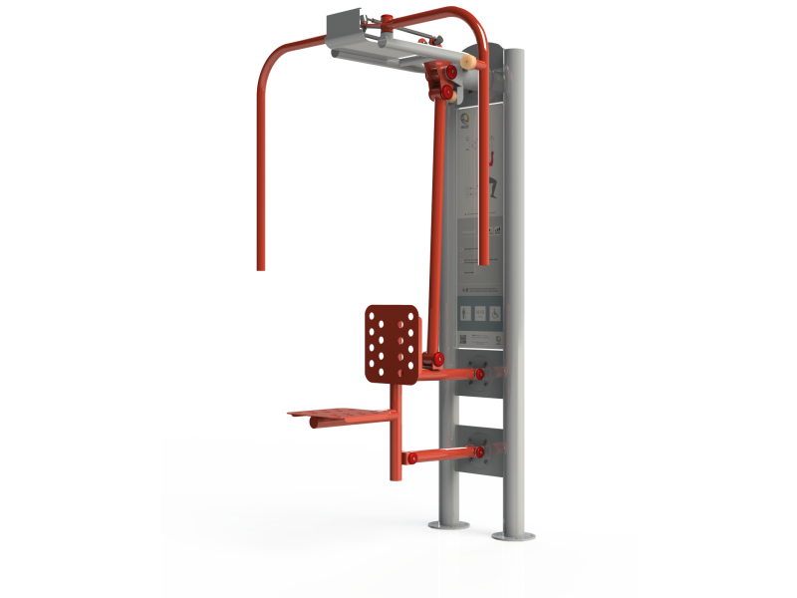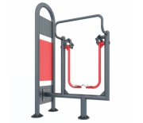
Wioślarz Koła Tai Chi

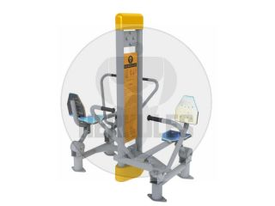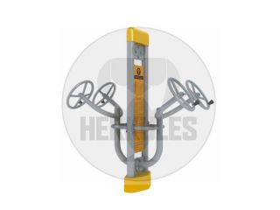

Rower Drabinka

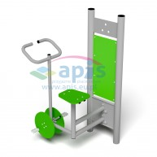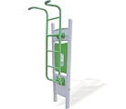

Podciąg nóg Stojak na rowery

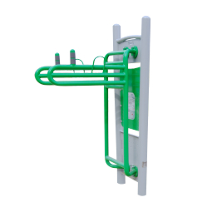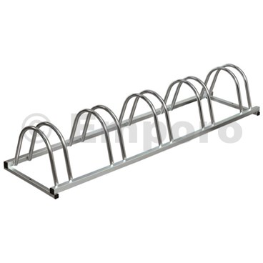

Załącznik nr 5 do zapytania z dnia 21.07.2017.r.

Lokalizacja siłowni plenerowej

